Conexión a Mongo:

Reorganización de los campos:

Creación de tablas en elephantsql

Se ingresa a la aplicación y creamos la instancia Proyecto_ETL_E5 y se ejecuta el script scriptAmesDB.sql, luego se suben los datos de la carpeta scriptDatos, dejando como final:

Conexión a elephantsql

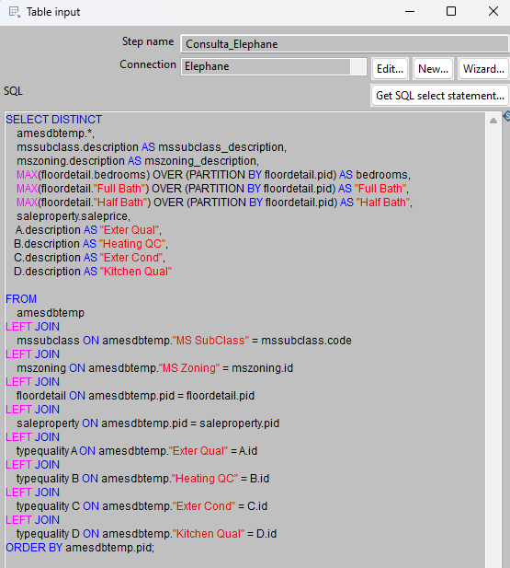

Luego se seleccionan las columnas que quiero ver el en reporte